Dunwall

Andreu Rojas
Eric Solá
Ferrán Martín
Carlos Cabreira

Objetivo de la práctica

Crear desde cero un juego de mesa competitivo basado en un videojuego. Aplicando todas las técnicas de diseño aprendidas hasta ahora. El juego resultante deberá respetar tanto la dinámica como la ambientación del videojuego original transmitiendo así al jugador las mismas emociones que en el videojuego.

Para definir el esqueleto inicial del juego se llevarán a cabo varias técnicas como por ejemplo el brainstorming. Una vez fijado dicho esqueleto se procederá a la redacción de un manual, y una serie de playtestings, tanto internos como externos con la finalidad de localizar sus defectos de gameplay.

Primeras Ideas: el proceso de brainstorming

Elección del videojuego:

El primer paso del brainstorming fue la elección del videojuego en el que nos íbamos a basar para elaborar nuestro juego de mesa. Tras considerar cosas como Portal o Mass Effect, nos decantamos por Dishonored. El motivo principal, aparte de que tres de nuestros cuatro miembros lo habían jugado en profundidad, era una elección más interesante y menos obvia. Su trasfondo, ambientación y estética tan característicos nos agradaba a todos, y el hecho de que el propio videojuego tenga una dinámica de lucha entre bandas, da hincapié en el gameplay competitivo que en este caso era nuestro objetivo.

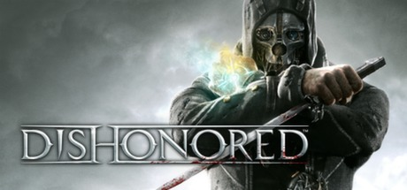

Enumeración de los elementos:

Tras elegir el juego, comenzamos a apuntar en una libreta todos aquellos elementos y características que hacían a Dishonored identificable. Apuntamos los diferentes poderes de Corvo, el protagonista del juego, objetos, el aceite de ballena como combustible, estética steampunk-gótica, las bandas callejeras, la conspiración para secuestrar a la hija de la emperatriz…
Todos los elementos enumerados serían los que más adelante tendríamos en cuenta a la hora de desarrollar el juego para lograr así la conexión temática y ambiental con el videojuego necesaria para situar el jugador en el universo de Dishonored.

Dinámica de juego:

Una de las primeras ideas fue la de usar el argumento del videojuego, el rescatar a la hija de la emperatriz, como eje central del juego de mesa. Usaríamos a Dunwall, ciudad donde se ambienta el juego original, como escenario, ya que su diseño y marcada personalidad nos resultaban muy atractivos.
La idea fue descartada, ya que no se nos ocurría una manera apropiada de representar ese intento de rescate generando un gameplay competitivo, y porque nos dimos cuenta de que el verdadero encanto del juego estaba en sus diferentes facciones: las bandas callejeras, los guardias, las brujas… más que en su trama principal.
Decidimos dar protagonismo a estas facciones y sacar provecho de ellas. Dado que uno de los requisitos para el juego de mesa es que sea competitivo, el enfrentar estas bandas en un todos contra todos usando la ciudad de Dunwall como escenario nos parecía un esquema de juego con más recursos en cuanto a dinámicas a la hora de generar dicha competitividad.
La premisa a partir de la cual trabajaríamos sería esta: confrontación en Dunwall entre seis facciones, una por cada jugador, que hagan uso de los diferentes poderes y habilidades de los que cada bando goza en el juego original.

El diseño del juego

Las facciones
Las seis facciones del juego son: Brujas, Sombrereros, Anguilas Muertas, Balleneros, Banda de Bottle Street, y Guardias.
Estas elecciones vienen dadas por varios factores:
- Tienen peso argumental dentro del juego original.
- Poseen alguna característica que las hace identificables y que podemos recrear mecánicamente.
- Son enemigas.
- Poseen un territorio que usan como cuartel general, y que podemos representar en el tablero.

Los Guardias, pese a no ser una banda propiamente dicha, fueron incluidos por su gran peso dentro del videojuego y porque su filosofía es completamente distinta a la del resto de facciones: mientras estas se dedican al saqueo silencioso y asesinato escurridizo, los guardias peinan la ciudad lentamente.

Con esta inclusión, pretendemos proporcionar cierta asimetría en los objetivos y en la manera de jugar, que aumente el interés al enfrentarse diferentes estrategias, y que varíe la experiencia al llevar una facción u otra.

El tablero
Composición del tablero:
Para la elaboración del tablero nos hemos centrado en la ciudad de Dunwall, la ciudad original del videojuego donde transcurre toda la trama.
Nuestro tablero se basa principalmente en una esquematización de la ciudad respetando las zonas de las distintas facciones, pero modificando su composición en el espacio, adaptando así el mapa virtual a un tablero de sobremesa.

Localización de las facciones:
En el mapa hemos situado una casilla base para cada una de las facciones originales del juego que a continuación enumeraremos:
- Anguilas Muertas: Muelle
- Los Balleneros: Barrio Anegado
- Los Sombrereros: Fábrica de Draper’s Ward
- Banda de Bottle Street: Destilería
- Brujas: Mansión Boyle
- Guardias: Torre de Dunwall

Todos los territorios en los que se han posicionado las bandas han sido elegidos mediante la información obtenida de la historia original del videojuego.

Funcionalidad del tamaño en las casillas:
Una vez hemos posicionado cada facción en su territorio y tenemos una esquematización del tablero en mente, es hora de centrarnos en la funcionalidad del tamaño en las casillas.
Como se puede observar en la ilustración que encierra el apartado de tablero, no todas las casillas tienen el mismo tamaño. Los distintos tamaños de casilla es un elemento que fue añadido a la estructura del mapa para dar más sensación de ciudad con sus callejones y sus grandes vías centrales. Complementando esta función meramente estética, el tamaño de las casillas también genera una mecánica de movimiento.
En las casillas de menor tamaño solo se puede posicionar una unidad al mismo tiempo, en las de tamaño medio dos y en las de mayor tamaño se pueden posicionar hasta tres unidades. En esta mecánica hay que tener en cuenta que las unidades de TallBoy solo son capaces de utilizar las casillas de mayor tamaño debido a las dimensiones de la unidad.
El límite de unidades por casilla solo hace referencia a las unidades que no están en movimiento, es decir, en el caso de que una casilla con capacidad para una sola unidad estuviera ocupada, dicha casilla se podría seguir usando como camino de paso, pero la unidad en movimiento no se podría parar en dicha casilla dado que ya hay otra unidad ocupándola.

Funcionalidad del color en las casillas:
Si volvemos a observar la ilustración del mapa, podemos percatarnos de que las casillas también se diferencian por su color. El color de cada casilla define el tipo de terreno del que está compuesta. A continuación, se hará una breve enumeración de los terrenos y su funcionalidad en el juego:


- Casilla de Calle principal:
Casillas de mayor tamaño por las que puede viajar cualquier unidad y se pueden posicionar hasta tres unidades al mismo tiempo.


- Casilla de Calle:
Casillas de tamaño medio que pueden utilizar todas las unidades menos los TallBoys y tienen capacidad para dos unidades.


- Casilla de Callejón:
Casillas de menor tamaño por las que pueden viajar todas las unidades exceptuando a los TallBoys. Solo tienen capacidad para una unidad.


- Casilla de Alcantarilla:
Casillas de menor tamaño que solo pueden ser utilizadas por las unidades de la facción de Bottle Street o alguna unidad con un potenciador de uso de alcantarillas. Las casillas de alcantarilla teletransportan la unidad a otra casilla de alcantarilla que el jugador elija como destino.

- Casillas de Muelle:
Casillas de menor tamaño que solo pueden utilizar las unidades de las Anguilas Muertas o cualquier unidad con un potenciador de uso de muelles. Las casillas de muelle teletransportan a la unidad a la casilla de muelle adyacente en la orilla contraria del rio.

- Casillas de Tejado:

Casillas de menor tamaño que solo pueden ser utilizadas por Los Balleneros o cualquier unidad con un potenciador de uso de tejados. Las casillas de tejado dan la ventaja de la distancia a la unidad que se encuentra en ella, defendiéndose así de los ataques cuerpo a cuerpo de otras unidades. Las casillas de tajado solo tienen capacidad para una unidad.

Ilustración del tablero:
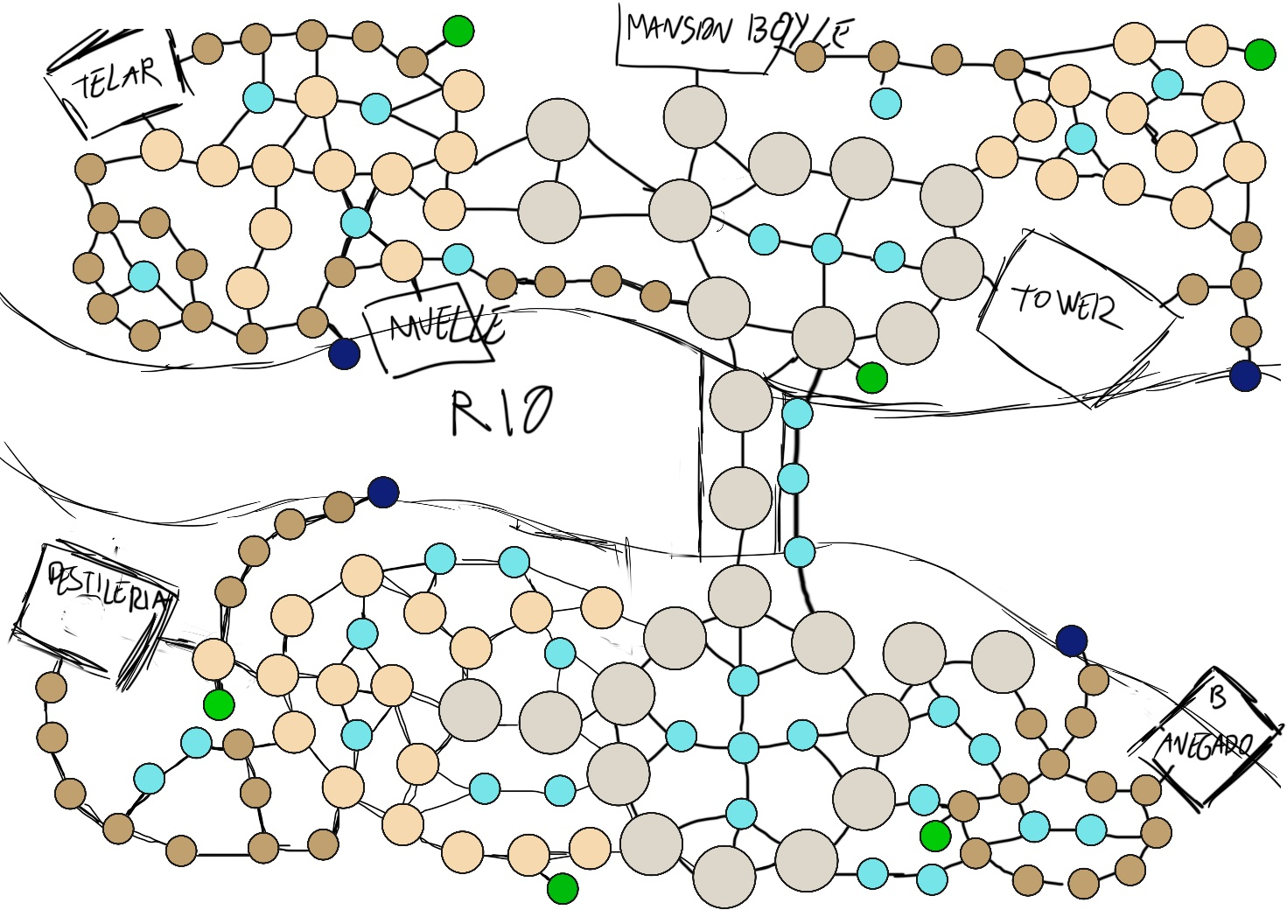

Playtesting 1
4 jugadores. Interno.
Aproximadamente una hora.
Facciones escogidas: Balleneros, Guardias, Sombreros y Anguilas

Conclusiones:
- Cartas de objeto mal redactadas
- Las cartas de Corvo Ataca necesitan balanceo
- Condiciones de victoria y derrota no claras
- Guardias con movimiento excesivo

Soluciones aportadas:
- Rebalanceo de las cartas de Corvo Ataca: elevamos el poder de corvo
- Clarificación de condiciones de victoria y derrota: debes conquistar dos territorios cualquiera si eres banda, debes acabar con las bandas activas si eres guardias. Pierdes si te arrebatan el territorio inicial.
- Reducción del movimiento de los guardias a uno por guardia.

Playtesting 2
Cinco jugadores. Externo.
Aproximadamente quince minutos. Incompleto.
Facciones escogidas: todas menos las Brujas.

Conclusiones:
- Juego a la defensiva por parte de los usuarios.
- Playtesting no válido debido a su corta duración.

Playtesting 3
Dos jugadores, uno miembro del equipo, y otro ex-estudiante de la asignatura.
Aproximadamente diez minutos.
Facciones escogidas: Balleneros y Sombrereros.

Conclusiones:
- La falta de guardias disminuye el factor estratégico.
- Los stats de algunas facciones necesitan ser elevados. Por ejemplo, los Sombrereros.
- Manteniendo los objetivos de conquistar dos territorios, el juego se vuelve una carrera sin interacción entre jugadores. Aburrido.

Soluciones aportadas:
- Necesario un playtesting más con distintas facciones.

Playtesting 4
Mismas condiciones que el anterior playtesting. Diez minutos.
Facciones escogidas: Bottle Street Gang y Anguilas.

Conclusiones:
- El problema persiste: carrera de conquista sin interacción. Necesario un objetivo que haga enfrentarse a los jugadores.

Soluciones aportadas:
- Convertir el objetivo, en modo de Dos jugadores, en Conquistar el territorio del otro jugador.

Playtesting 5
Mismas condiciones que en los dos anteriores playtestings. Quince minutos.
Facciones escogidas: Sombrereros y Brujas.

Conclusiones:
- El problema no se soluciona con el nuevo objetivo: la estrategia brilla por su ausencia.
- Pocos frentes de conflicto. Problema de “Pasillo atascado”: no se percibe el avance de ninguna facción frente a la otra.
- Los guardias se echan de menos. La confrontación entre diferentes estrategias suena más interesante que entre estrategias iguales.
- El juego sigue siendo aburrido. Necesario un cambio profundo, al menos, en el modo de dos jugadores.

Soluciones aportadas:
- Cambiar el planteamiento: un jugador lleva a los guardias, otro lleva dos bandas a la vez. El objetivo de conquista mutua permanece.
- Cambio en el movimiento de los guardias: ahora, en vez de repartir X movimientos entre las unidades, se mueven 2 casillas máximo cada una.

Playtesting 6
Mismas condiciones que en los tres anteriores playtestings. Aproximadamente venticinco minutos.
Facciones elegidas: guardias por un lado, Balleneros y Sombrereros por otro.

Conclusiones:
- El nuevo sistema para dos jugadores funciona: más frentes abiertos.
- El sistema de movimiento de los guardias parece correcto: acorde con su filosofía de expansión lenta y uniformada.
- Partida mucho más interesante. Estrategia presente. El diseño circular y ramificado del tablero cuadra mejor con este estilo de juego.
- El desbalanceo entre bandas persiste. Los Guardias y Tallboy necesitan un ligero fortalecimiento. Los Balleneros parecen estar bien equilibrados en ese aspecto.
- Los balleneros deben poder ser atacados mientras estén en los tejados para preservar su equilibrio.
- El puente necesita una vía alternativa, preferiblemente tejados, para evadir los bloqueos que los guardias pongan en él.
- Los arcos voltaicos necesitan más testing. Poca relevancia hasta ahora.
- Las cartas de Corvo Ataca necesitan un balanceo tal que en todas las ocasiones en las que se use tenga un 50% de probabilidades de éxito.
- La carta “Reforzar vigilancia” precisa de aclaración mecánica.
- Demasiadas cartas de desplazamiento en el mazo de objetos.
- Partida fructífera. Grandes mejoras en general. Buen sabor de boca con los cambios.

Soluciones aportadas:

- Los balleneros pueden ser atacados si están en tejado.
- Les damos la vuelta a las fichas que estén conquistando, si llevan un turno, para indicar que al siguiente ese territorio será suyo. Similar con las fichas muertas: se colocan bocaabajo para indicar que tardarán un turno en revivir.
- Balanceo aplicado a cartas de Corvo.
- Reducción de cartas de desplazamiento a una por tipo.
- Rebalanceo de stats de Guardias y ciertas bandas (excepto balleneros).
- La carta “Reforzar vigilancia” ahora vuelve una ficha invasora bocaarriba.
- Adición de tres casillas de tejado al lado del puente.
- Reescritura de las cartas de objeto para resultar mas legibles.

Playtesting 7
Cuatro jugadores, ninguno de ellos miembro.
Cuarenta minutos.
Facciones elegidas: Brujas, Balleneros, Guardias, y Banda de Bottle Street.

Conclusiones:
- El mapa necesita rediseño: el actual tablero contiene muchas zonas por las que no se circula nunca. Asimismo, las brujas están en clara desventaja a comenzar tan cerca de los guardias.
- Necesario reescribir la Granada de humo para que quede claro que se tiene que usar antes de tirar los dados.
- Necesario reescribir la Mirilla de Piero para que quede claro que es una casilla adicional.
- La habilidad de las brujas es muy débil.
- Necesario que se permita entrar a conquistar los territorios aunque haya alguien dentro: situaciones de atasco debido a la falta de esta regla.
- Especificar orden de turno(cuándo se roba, cuándo se conquista...) es necesario.
- Los guardias tal vez sean demasiado fuertes
- Las unidades se mueren fácilmente.
- El esquema de movimiento de las bandas no convence. Tal vez sea mas apropiado uno similar al de los guardias.

Soluciones aportadas:

- Rediseñar el tablero de forma

